OPPO《心动的OFFER》内容电商整合营销
广 告 主：OPPO
所属行业：通讯
执行时间：2019.10.31-2020.01.01
参选类别：视频节目合作类
营销背景
OPPO作为国内手机市场第一梯队品牌，用户以年轻人群为主。OPPO在年轻人群中也占据了排名靠前的品牌心智，但近年年轻市场份额不断受竞品抢占，OPPO需强化在年轻受众中的引领地位。
营销目标
- 通过OPPO Reno新品上市营销，快速在年轻人中建立新品认知，引领年轻人潮流，有效沟通卖点，影响购买心智；
- 有效引导电商销售，并量化衡量对电商销售提升的帮助。
策略与创意
通过《心动的OFFER》视频栏目打通Reno新机从受众种草到拔草的转化路径，并全链追踪受众，将内容沉淀受众持续助益电商营销，助力销售转化。
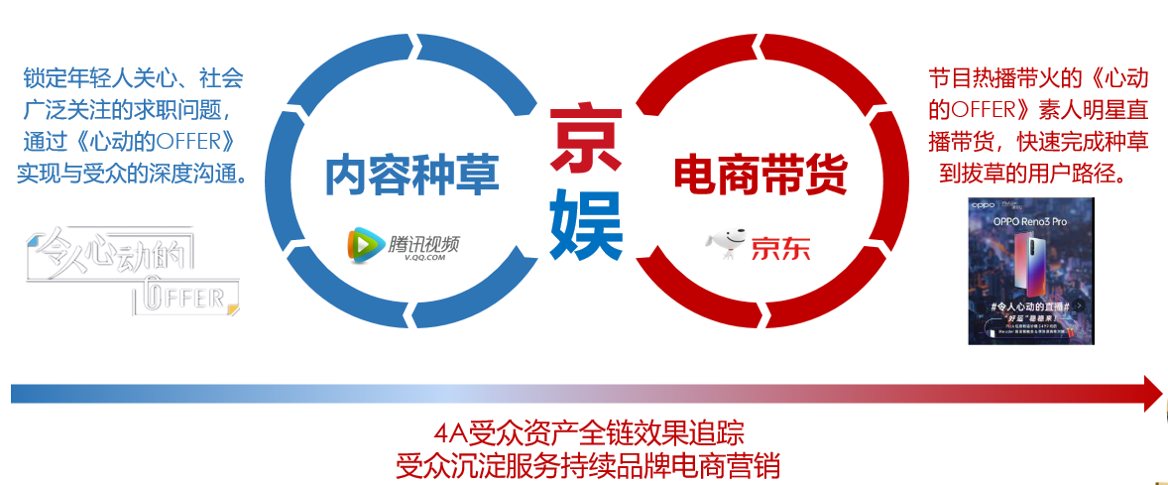
执行过程/媒体表现
- 视频内容种草
通过腾讯视频《心动的OFFER》节目锁定有理性、有思考，引领互联网话语权的年轻全程，以自然、推动剧情发展的理念和产品植入快速建立OPPO Reno新品认知和认可。
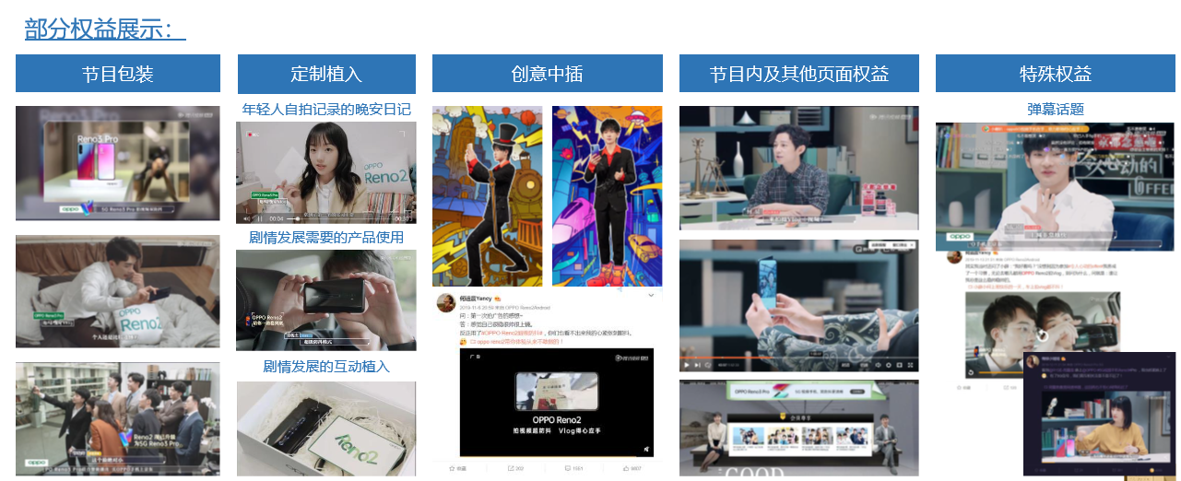
- 栏目“明星”联动电商带货
随节目热播爆红网络的俗人兄弟“好运组合”，趁热打铁“令人行动的直播”电商直播为OPPO Reno新品带货。
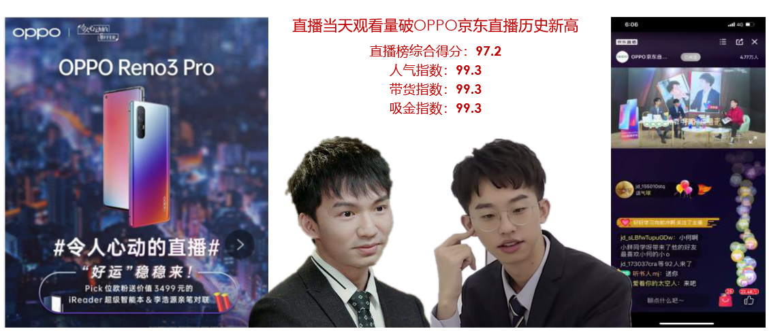
- 全链路效果追踪
通过京东4A受众资产分析模型，全面追踪此次IP内容触达受众在电商平台的OPPO品牌资产进化表现。
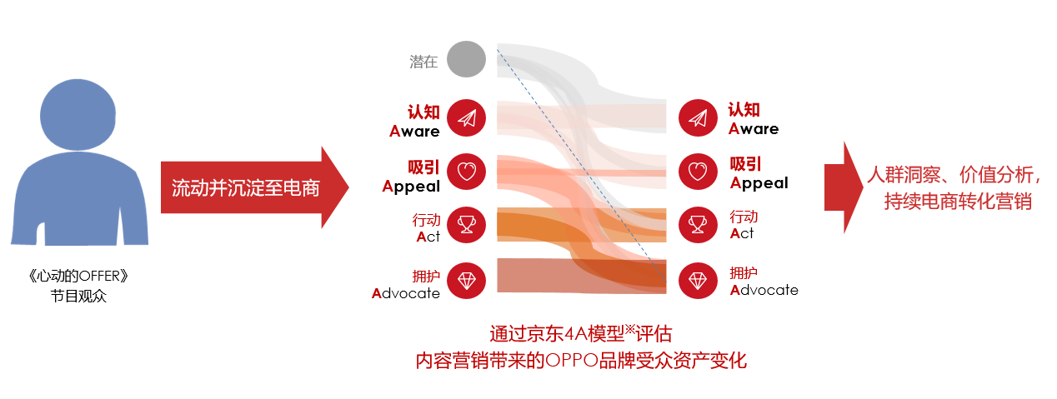
营销效果与市场反馈
- 营销活动直接效果
品牌获158%溢出曝光；
直接带来下单用户增长16%，沉寂老客意向唤醒增长137%。
- 品牌资产提升收益
OPPO品牌4A资产提升远超常规投放均值：认知受众增长81%，意向受众增长13%，行动受众增长3%，拥护受众增长3%；
有效圈粉竞品拥护：核心竞品持机用户在4A资产意向阶段平均增长18%。

